La formation du subjonctif présent
Las terminaciones para todos los casos son:
-e
-es
-e
-ions
-iez
-ent
- Los verbos del primer grupo, es decir los acabados en -er excepto "aller", a estos verbos les quitamos al verbo el -"er" y añadimos las terminaciones:
AIMER
que j'aime, que tu aimes, qu’il aime, que nous aimions, que vous aimiez, qu’ils aiment

- Con los verbos del segundo grupo, esto es los que se conjugan como “finir”, haremos lo siguiente, quitaremos al verbo las dos últimas letras, el “-ir” y las cambiaremos por -iss- más las terminaciones generales.
Finir finiss-
que je finisse, que tu finisses, qu’il finisse, que nous finissions, que vous finissiez, qu’ils finissent
También son verbos del segundo grupo los siguientes verbos: agir, choisir, réfléchir, entre otros.

- Para el resto de verbos, a estos verbos se les llama en francés verbos del tercer grupo, tendremos dos casos.

Caso A verbos que tienen un solo lexema.

Caso B verbos que tienen dos lexemas.

Para saber qué verbo pertenece al caso A o al caso B, deberemos memorizar los que pertenecen a un caso y los que pertenecen al otro.

Solo estudiaremos los que os indico a continuación:

Caso A, recuerda en este caso tienen el mismo lexema para todas las personas:

Pouvoir que je puisse, que tu puisses, qu’il puisse…
Rendre que je rende, que tu rendes, qu’il rende, que nous rendions…
Savoir que je sache, que tu saches…
Faire que je fasse, que tu fasses…
Écrire que j’écrive, que tu écrives…
Mettre que je mette, que tu mettes…

Caso B, hay dos lexemas distintos, el lexema de la 1ª y 2ª persona del plural son iguales entre sí:
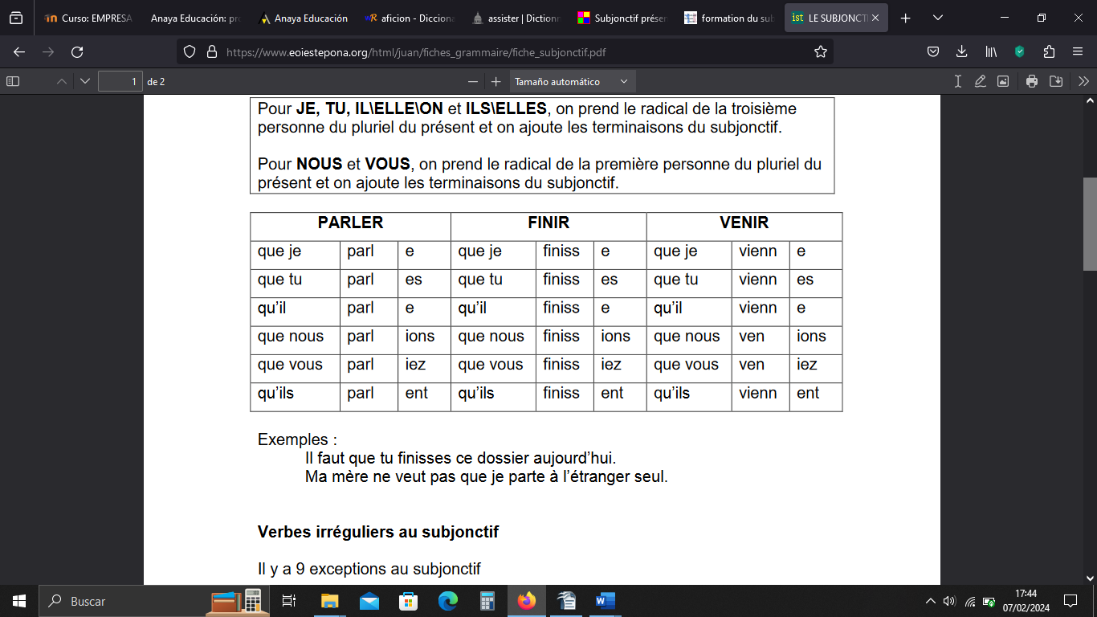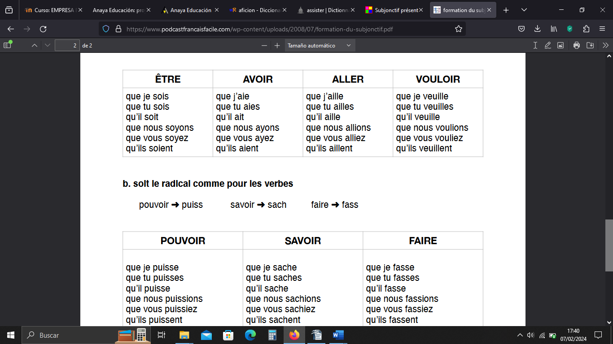
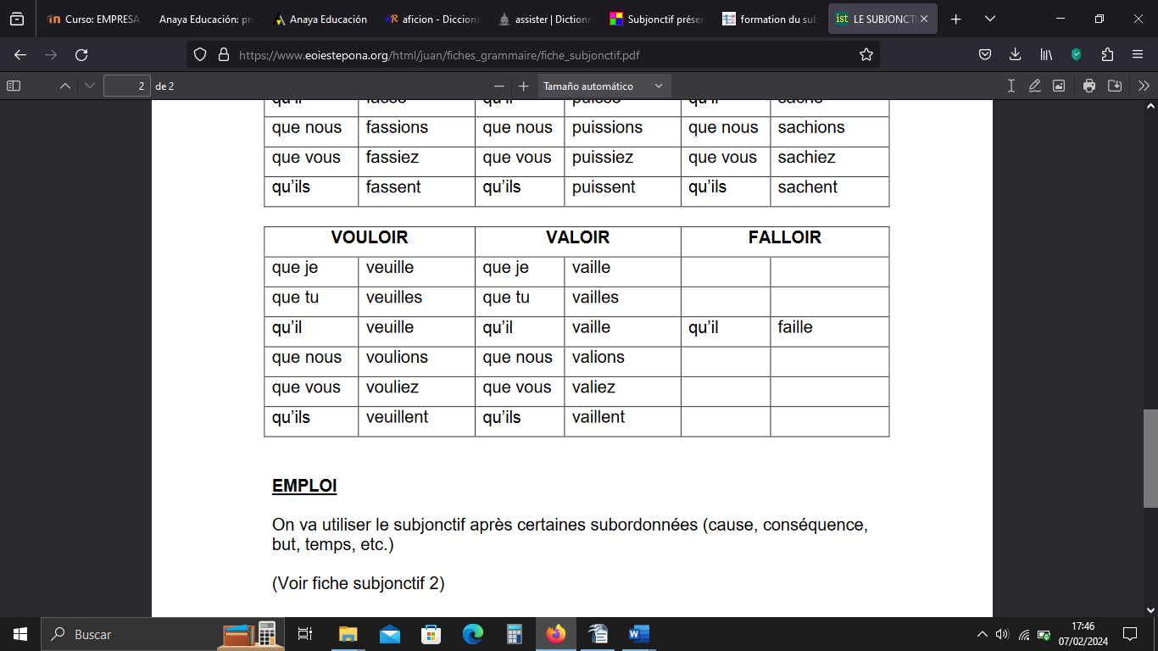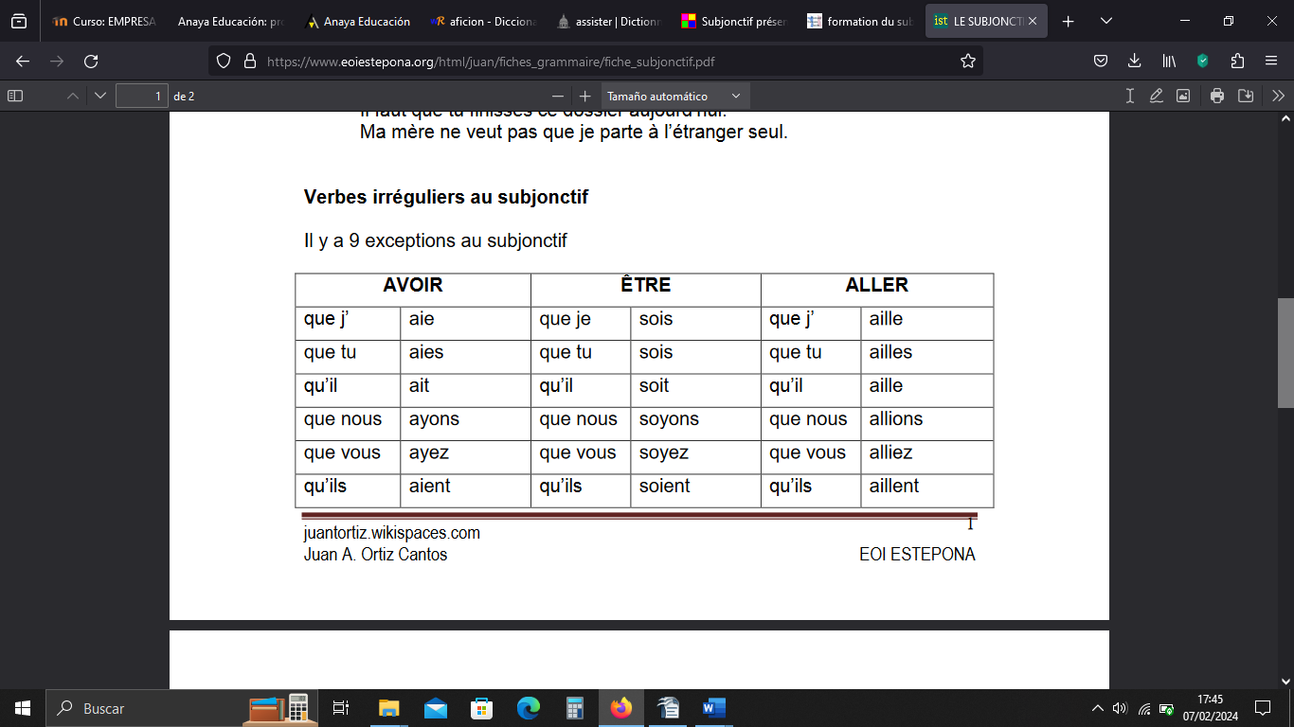
DEVOIR
Que je doive
Que tu doives
Qu’il doive
Que nous devions
Que vous deviez
Qu’ils doivent

- Être y avoir
Como siempre estos dos verbos van a su aire por así decir: